12.8今日动态

1. **来园篇**

今日来园幼儿28人，5人请假。能够主动和老师打招呼的小朋友有**万煜铂、王翊行、冯钰源、冯皓辰、张佳妮、邓淼、鞠雨恒、沈沐晨、李沐冉、张琳晞、李雨萱、臧宇朋、丁沐晞、曹铭轩、李雨菲、栾晞纯、万慕铄、李宗昊、万晞文、郑丽莎、张轩睿、李一阳、王艺瑾、徐梓皓、陶栀夏、丁雅琦、王子嘉、王梓。**

**二、区域游戏篇**

|  |  |  |
| --- | --- | --- |
| **IMG_8940** | **IMG_8941** | **IMG_8942** |
| **益智区：**  邓淼来到益智区，铺好垫子，拿出任务卡，任务卡上是按照规律排序。邓淼拿出一根绳子，按照一个圆形橙色，一个圆形蓝色的规律，他把项链串了起来，并帮小兔子佩戴上了好看的项链。 | **益智区：**  师：你今天玩了什么游戏？  陶栀夏：我玩的是那个小女孩的游戏。  师：你是怎么玩的呢？  陶栀夏：我把她的头发还有眼睛拼在她的脸上。 | 美工区：  师：你今天在美工区玩了什么游戏？  臧宇朋：我做了一根棒棒糖。  万晞文：我也做了棒棒糖。  臧宇朋：我用太空泥搓了一个圆，上面插了一根吸管。 |

**三、集体活动篇——半日活动：制作芋泥美食**

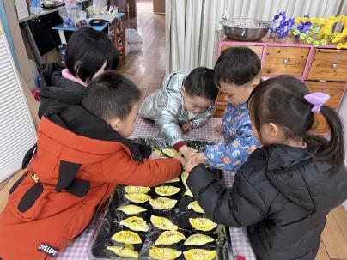 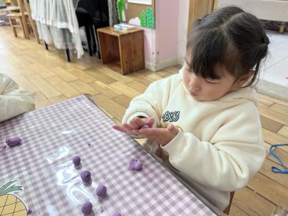 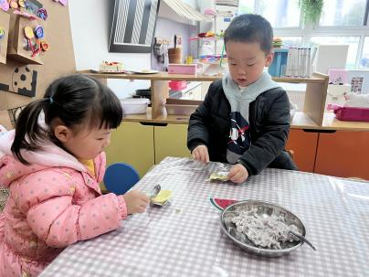

今天我们开展了半日活动：制作芋泥美食，我们做了芋圆和芋泥酥，在开始前，我们先把蒸熟的芋头剥皮，能够较熟练地剥芋头皮的小朋友有**万煜铂、冯皓辰、张佳妮、邓淼、鞠雨恒、沈沐晨、李沐冉、臧宇朋、曹铭轩、栾晞纯、李宗昊、万晞文、张轩睿、李一阳、王艺瑾、徐梓皓、丁雅琦、王子嘉。**

接着我们把剥好的芋头捣成泥状，有的小朋友带了勺子，有的小朋友带了擀面杖，有的小朋友带了铲子，还有的小朋友带了石臼，大家火力全开，用尽了吃奶的力气去捣泥，在最后和孩子的谈话中，孩子们得出结论：擀面杖不好用，石臼是最方便的。

接着我们开始制作了芋圆，孩子通过搓一搓，一个个圆圆的芋圆就出来啦！

在后来的活动制作芋泥酥中，孩子们通过包一包、捏一捏、刷一刷和洒一洒，做出了一个个好看有好吃的芋泥酥。能够较熟练得制作芋泥酥的小朋友有**冯皓辰、张佳妮、邓淼、沈沐晨、李沐冉、张琳晞、臧宇朋、丁沐晞、曹铭轩、栾晞纯、张轩睿、王艺瑾、徐梓皓、丁雅琦、王子嘉。**

**三、生活篇**

1.午餐情况

今天午饭吃的是山芋饭、金针菇肥牛和黄瓜炒鸡蛋，喝的是荠菜鸡蛋汤。

能够光盘并亮灯的小朋友有的小朋友有**万煜铂、王翊行、冯钰源、冯皓辰、张佳妮、邓淼、鞠雨恒、沈沐晨、李沐冉、张琳晞、李雨萱、吴弈鸣、臧宇朋、丁沐晞、曹铭轩、李雨菲、栾晞纯、万慕铄、李宗昊、万晞文、郑丽莎、李一阳、王艺瑾、徐梓皓、陶栀夏、丁雅琦、王子嘉、王梓**

**友情提醒：**

1.各位家长，安全教育平台的作业请及时完成。